Curso de Matemáticas de Secundaria Pedro Reina • http://pedroreina.net/cms
Nivel 1 • Geometría • Polígonos • Teoría (09)
Importancia de los polígonos regulares
Los polígonos regulares tienen muchas propiedades interesantes; se usan en varias situaciones de la vida usual, han proporcionado inspiración en muchas áreas de las matemáticas y conectan la geometría con otras ramas de la matemática.
Elementos de los polígonos regulares
- El centro es el único punto que equidista de todos los vértices.
- El radio es el segmento que une el centro con un vértice.
- El ángulo central tiene el vértice en el centro y sus lados son dos radios consecutivos.
- La apotema es el segmento que une el centro del polígono con el centro de un lado. La palabra proviene del griego ἀποτιθέναι (apotithénai, «bajar»).
- Todas las rectas que contienen a las apotemas son ejes de simetría.
- Todas las rectas que contienen el centro y dos vértices son ejes de simetría.
- La circunferencia circunscrita al polígono es la circunferencia que pasa por todos los vértices. Coinciden el centro del polígono y el centro de la circunferencia circunscrita; coinciden el radio del polígono y el radio de la circunferencia circunscrita.
- La circunferencia inscrita en el polígono es la circunferencia que pasa por los puntos medios de los lados. Coinciden el centro del polígono y el centro de la circunferencia inscrita; el radio de la circunferencia inscrita es la apotema del polígono.
- Un polígono regular de n lados tiene n radios, n ángulos centrales, n apotemas y n ejes de simetría.
Ejemplos
Se muestran en color azul algunos elementos de los polígonos regulares con menor número de lados:
n | Centro | Radio | Ángulo central | Apotema | Circunferencia circunscrita | Circunferencia inscrita
3 | 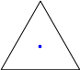 | 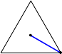 | 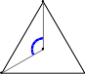 | 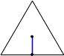 | 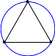 | 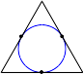
4 |  | 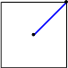 | 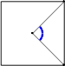 | 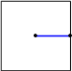 | 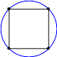 | 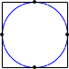
5 |  | 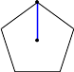 | 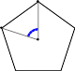 | 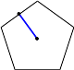 | 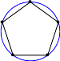 | 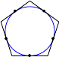
6 |  | 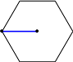 | 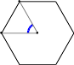 | 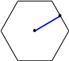 | 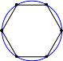 | 

